Hello Maven项目
1，Maven规定了一套默认的项目格式：
src/main/java —— 存放项目的.java文件
src/main/resources —— 存放项目资源文件，如spring、struts2配置文件，db.properties
src/main/webapp —— 存放jsp，css，image等文件
src/test/java —— 存放所有测试.java文件，如JUnit测试类
src/test/resources —— 测试资源文件
pom.xml——主要要写的maven配置文件
target —— 项目由maven自动输出位置

2，按照下面的目录结构创建一个目录结构：
--src
-----main
----------java
-----test
----------java
--pom.xml

3，编写下面的Java类：
1）在src/main/java下添加类：
package com._520it.maven;
public class Hello {
public String sayHello(String name){
return "Hello Maven World!";
}
}
2）在src/test/java下添加类：
package com._520it.maven;
import org.junit.Test;
import static junit.framework.Assert.*;
public class HelloTest {
@Test
public void testHello(){
Hello hello = new Hello();
String results = hello.sayHello("World");
assertEquals("Hello World!",results);
}
}
4，编辑pom.xml
<project xmlns="http://maven.apache.org/POM/4.0.0" xmlns:xsi="http://www.w3.org/2001/XMLSchema-instance" xsi:schemaLocation="http://maven.apache.org/POM/4.0.0 http://maven.apache.org/xsd/maven-4.0.0.xsd">
<modelVersion>4.0.0</modelVersion>
<groupId>com._520it.maven</groupId>
<artifactId>Hello</artifactId>
<version>0.0.1-SNAPSHOT</version>
<name>Hello</name>
<dependencies>
<dependency>
<groupId>junit</groupId>
<artifactId>junit</artifactId>
<version>4.9</version>
<scope>test</scope>
</dependency>
</dependencies>
</project>

5，切换到项目根目录下，分别执行下列命令并观察：
1）执行 mvn compile命令
2）执行mvn clean命令
3）执行mvn clean compile命令
4）执行mvn clean test命令
5）执行mvn clean package命令
6）执行mvn clean site命令
7）执行mvn install命令

附录：
可以通过MAVEN的命令来生成Maven项目骨架：
执行命令mvn archetype:generate
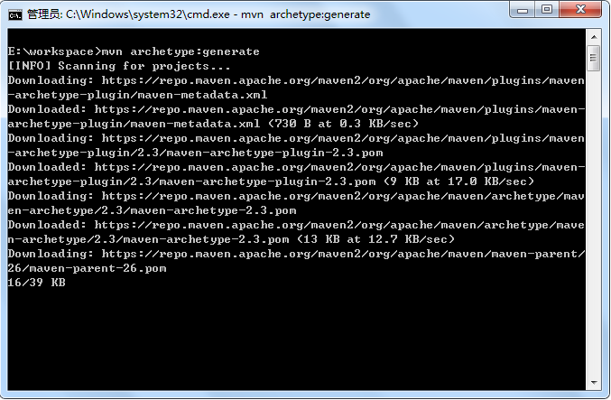
可以看到有很多的archetype，每个前面有一个序号，输入序号（或者直接回车，选的就是quick-start）：
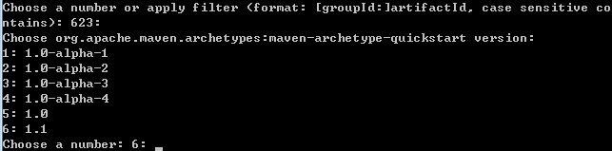
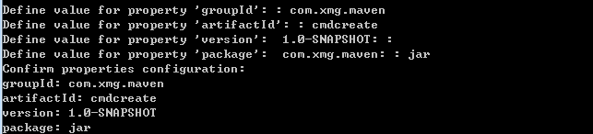
一次输入需要的内容，
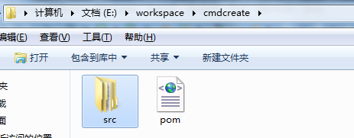项目创建成功

2，一次性生成
mvn archetype:create -DgroupId=[your group id] -DartifactId=[your archetype id] -DarchetypeArtifactId=maven-archetype-webapp

3，如果mvn archetype:generate列出内容过多，或者下载过慢，运行：
mvn archetype:generate -DarchetypeCatalog=internal
只列出系统内部有的archetype；

